

КОНКУРСНОЕ ЗАДАНИЕ КОМПЕТЕНЦИИ
«ХЛЕБОПЕЧЕНИЕ» (ЮНИОРЫ)
Региональный этап Чемпионата по профессиональному мастерству «Профессионалы» в 2026 г.
Красноярский край

2026 г.

Конкурсное задание разработано экспертным сообществом и утверждено Менеджером компетенции, в котором установлены нижеследующие правила и необходимые требования владения профессиональными навыками для участия в соревнованиях по профессиональному мастерству.

Конкурсное задание включает в себя следующие разделы:

1. ОСНОВНЫЕ ТРЕБОВАНИЯ КОМПЕТЕНЦИИ……………………………….4
1.1. Общие сведения о требованиях компетенции 4
1.2. Перечень профессиональных задач специалиста по компетенции «Хлебопечение» 4
1.3. Требования к схеме оценки 7
1.4. Спецификация оценки компетенции 8
1.5. Конкурсное задание 8
1.5.1. Разработка/выбор конкурсного задания 9
1.5.2. Структура модулей конкурсного задания (инвариант/вариатив) 9
Модуль А. Организация работы (инвариант) 9
Модуль Б. Сдобные изделия (вариатив) 11
Модуль В. Бейгл (инвариант) 14
Модуль Г. Хлебная корзина (инвариант) 15
Модуль Д. Декоративное изделие (вариатив)…………………………………….15
2. СПЕЦИАЛЬНЫЕ ПРАВИЛА КОМПЕТЕНЦИИ……………………………...16
2.1. Личный инструмент конкурсанта 16
2.2. Материалы, оборудование и инструменты, 17
запрещенные на площадке 17
3. ПРИЛОЖЕНИЯ………………………………………………………………….18

ИСПОЛЬЗУЕМЫЕ СОКРАЩЕНИЯ
1. КЗ – конкурсное задание;
2. ИЛ – инфраструктурный лист;
3. ПЗ – план застройки;
4. ТК – требования компетенции;
5. МКИ – мучные кондитерские изделия

1. ОСНОВНЫЕ ТРЕБОВАНИЯКОМПЕТЕНЦИИ

1.1. Общие сведения о требованиях компетенции
Требования компетенции (ТК) «Хлебопечение» определяют знания, умения, навыки и трудовые функции, которые лежат в основе наиболее актуальных требований работодателей отрасли.
Целью соревнований по компетенции является демонстрация лучших практик и высокого уровня выполнения работы по соответствующей рабочей специальности или профессии.
Требования компетенции являются руководством для подготовки конкурентоспособных, высококвалифицированных специалистов / рабочих и участия их в конкурсах профессионального мастерства.
В соревнованиях по компетенции проверка знаний, умений, навыков и трудовых функций осуществляется посредством оценки выполнения практической работы.
Требования компетенции разделены на четкие разделы с номерами и заголовками, каждому разделу назначен процент относительной важности, сумма которых составляет 100.

1.2. Перечень профессиональных задач специалиста по компетенции «Хлебопечение»
Таблица 1
Перечень профессиональных задач специалиста
№ п/п | Раздел | Важность в %
1 | Составление рецептуры хлебобулочных изделий | 2,50
1 | Специалист должен знать и понимать:  - Федеральное и региональное законодательство Российской Федерации, нормативно-правовые акты, регулирующие деятельность организаций питания;  - Требования к качеству, срокам, условиям хранения, порционирования, оформления и подачи сложных десертов, хлебобулочной продукции разнообразного ассортимента;  - Технологии изготовления сложных видов теста, отделочных полуфабрикатов, сложных десертов, хлебобулочной продукции разнообразного ассортимента;  - Правила составления меню, заявок на продукты, ведения учета и составления товарных отчетов о производстве хлебобулочной продукции;  - Способы сокращения потерь и сохранения питательной ценности пищевых продуктов, используемых при производстве хлебобулочной продукции, при их тепловой обработке;  - Специфику производственной деятельности организации, технологические процессы и режимы производства хлебобулочной продукции;  - Способы применения ароматических веществ с целью улучшения вкусовых качеств продукции хлебобулочного производства;  - Составлять портфолио на хлебобулочную продукцию.
1 | Специалист должен уметь:  - Обосновывать предложения по изменению ассортимента хлебобулочной продукции;  - Производить анализ и оценку потребности хлебобулочного производства в трудовых и материальных ресурсах;  - Оценивать наличие сырья и материалов и прогнозировать потребность в сырье и материалах для хлебобулочного производства в соответствии с имеющимися условиями хранения;  - Оценивать качество приготовления и безопасность готовой хлебобулочной продукции.
2 | Подбор и подготовка сырья и исходных материалов для изготовления хлебобулочных изделий | 3,70
2 | Специалист должен знать и понимать:  - Рецептуры и современные технологии приготовления хлебобулочной продукции разнообразного ассортимента;  - Нормы расхода сырья и полуфабрикатов, используемых в хлебобулочном производстве, правила учета и выдачи продуктов;  - Виды технологического оборудования, используемого при производстве хлебобулочной продукции, технические характеристики и условия его эксплуатации;  - Принципы и приемы презентации хлебобулочной продукции потребителям;
2 | Специалист должен уметь:  - Применять приемы смешанной закваски;  - Применять технологии подготовки сырья и исходных материалов для изготовления хлебобулочных изделий, для приготовления сложных видов теста, отделочных полуфабрикатов, сложных десертов, хлебобулочной продукции разнообразного ассортимента;  - Комбинировать различные способы приготовления и сочетания основных продуктов с дополнительными ингредиентами для создания гармоничных изделий.
3 | Формовка хлебобулочных изделий | 22,80
3 | Специалист должен знать и понимать:  - Технологии замеса и изготовления сложных видов теста, отделочных полуфабрикатов, сложных десертов, хлебобулочной продукции разнообразного ассортимента;  - Способы сокращения потерь и сохранения питательной ценности пищевых продуктов, используемых при производстве хлебобулочной продукции, при их тепловой обработке;  - Специфику производственной деятельности организации, технологические процессы и режимы производства хлебобулочной продукции;  - Способы применения ароматических веществ с целью улучшения вкусовых качеств кулинарной продукции;  - Базовую температуру теста для расчета температуры воды для замеса.
3 | Специалист должен уметь:  - Замешивать тесто вручную и работать на тестомесе;  - Применять различные способы замесов;  - Определять дефекты теста;  - Оценивать качество формовки хлебобулочной продукции;  - Соблюдать рецептуру приготовления хлебобулочных изделий при замесе.
4 | Выпечка хлебобулочных изделий | 45,50
4 | Специалист должен знать и понимать:  - Способы сокращения потерь и сохранения питательной ценности пищевых продуктов, используемых при производстве хлебобулочной продукции, при их тепловой обработке;  - Специфику производственной деятельности организации, технологические процессы и режимы производства хлебобулочной продукции.
4 | Специалист должен уметь:  - Технологии выпечки несдобных хлебобулочных изделий;  - Технологии выпечки сдобных хлебобулочных изделий и праздничного хлеба;  - Технологии выпечки сложных и мелкоштучных хлебобулочных изделий;  - Выполнять технологические операции по производству хлеба, хлебобулочных, макаронных и кондитерских изделий в соответствии с технологическими инструкциями.
5 | Презентация и продажа хлебобулочных изделий | 13,50
5 | Специалист должен знать и понимать:  - Требования к качеству, срокам, условиям хранения, порционирования, оформления и подачи сложных десертов, хлебобулочной продукции разнообразного ассортимента;  - Технологии изготовления сложных видов теста, отделочных полуфабрикатов, сложных десертов, хлебобулочной продукции разнообразного ассортимента;  - Способы применения ароматических веществ с целью улучшения вкусовых качеств кулинарной продукции;  - Специфику производственной деятельности организации, технологические процессы и режимы производства хлебобулочной продукции.
5 | Специалист должен уметь:  - Творчески оформлять сложные изделия хлебобулочного производства, используя подходящие для этого отделочные полуфабрикаты и украшения;  - Соблюдать при приготовлении сложных видов хлебобулочной продукции требования к качеству и безопасности их приготовления;  - Составлять калькуляцию продукции хлебобулочного производства;  - Кратко излагать концепции, оказавшие влияние на выбор и оформление хлебобулочной продукции.
6 | Охрана труда | 6,30
6 | Специалист должен знать и понимать:  - Требования охраны труда, производственной санитарии и противопожарной защиты.  Специалист должен уметь:  - Соблюдать стандарты чистоты на рабочем месте в хлебобулочном производстве  - Безопасно использовать технологическое оборудование для приготовления хлебобулочной продукции  - Соблюдать санитарно-гигиенические требования и требования охраны труда
7 | Бережливое производство | 5,70
7 | Специалист должен знать и понимать:  - Способы сокращения потерь и сохранения питательной ценности пищевых продуктов, используемых при производстве хлебобулочной продукции, при их тепловой обработке  - Федеральное и региональное законодательство Российской Федерации, нормативно-правовые акты, регулирующие деятельность организаций питания  Специалист должен уметь:  - Аккуратно и экономно обращаться с сырьем в процессе производства хлебобулочной продукции  - Составлять заявку на полуфабрикаты и продукты, используемые в производстве хлебобулочной продукции

1.3. Требования к схеме оценки
Сумма баллов, присуждаемых по каждому аспекту, должна попадать в диапазон баллов, определенных для каждого раздела компетенции, обозначенных в требованиях и указанных в таблице 2.
Таблица 2
Матрица пересчета требований компетенции в критерии оценки
Критерий/Модуль |  |  |  |  |  |  | Итого баллов за раздел ТРЕБО-ВАНИЙ КОМПЕ-ТЕНЦИИ
Разделы ТРЕБО-  ВАНИЙ КОМПЕ-  ТЕНЦИИ |  | A | Б | В | Г | Д | Итого баллов за раздел ТРЕБО-ВАНИЙ КОМПЕ-ТЕНЦИИ
Разделы ТРЕБО-  ВАНИЙ КОМПЕ-  ТЕНЦИИ | 1 | 1,00 | 0,00 | 0,00 | 1,50 | 0,00 | 2,50
Разделы ТРЕБО-  ВАНИЙ КОМПЕ-  ТЕНЦИИ | 2 | 3,70 | 0,00 | 0,00 | 0,00 | 0,00 | 3,70
Разделы ТРЕБО-  ВАНИЙ КОМПЕ-  ТЕНЦИИ | 3 | 1,80 | 10,00 | 4,00 | 3,00 | 4,00 | 22,80
Разделы ТРЕБО-  ВАНИЙ КОМПЕ-  ТЕНЦИИ | 4 | 0,00 | 18,50 | 6,00 | 21,00 | 0,00 | 45,50
Разделы ТРЕБО-  ВАНИЙ КОМПЕ-  ТЕНЦИИ | 5 | 2,00 | 0,60 | 0,40 | 4,50 | 6,00 | 13,50
Разделы ТРЕБО-  ВАНИЙ КОМПЕ-  ТЕНЦИИ | 6 | 6,30 | 0,00 | 0,00 | 0,00 | 0,00 | 6,30
Разделы ТРЕБО-  ВАНИЙ КОМПЕ-  ТЕНЦИИ | 7 | 5,70 | 0,00 | 0,00 | 0,00 | 0,00 | 5,70
Итого баллов за критерий/  модуль |  | 20,50 | 29,10 | 10,40 | 30,00 | 10,00 | 100,00

1.4. Спецификация оценки компетенции
Оценка Конкурсного задания будет основываться на критериях, указанных в таблице 3.
Таблица 3
Оценка конкурсного задания
Критерий |  | Методика проверки навыков в критерии
А | Организация работы | Спецодежда и внешний вид на рабочем месте, подготовка рабочего места, приготовление теста, формование теста, соблюдение санитарно-гигиенических правил, портфолио, рецептуры, остатки сырья и полуфабрикатов
Б | Сдобные изделия | Вес изделий, техника плетения, качество жгутов, цвет, внешний вид, мякиш
В | Бейглы | Вес изделия, отделка, идентичность, товарный внешний вид, вкус и аромат, структура мякиша, структура корки
Г | Хлебная корзина | Количество, вес, правильность формования, надрез, цвет выпечки, состояние мякиша, объем, товарный внешний вид
Д | Декоративное изделие | Размер, количество используемых техник, аккуратность сборки, детали, цветовая гамма, эффект, впечатление

1.5. Конкурсное задание
Общая продолжительность Конкурсного задания: 9 часов
Количество конкурсных дней: 3 дня
Вне зависимости от количества модулей, КЗ включает оценку по каждому из разделов требований компетенции.
Оценка знаний проводится через практическое выполнение Конкурсного задания. В дополнение могут учитываться требования работодателей для проверки теоретических знаний / оценки квалификации.
Конкурсант самостоятельно планирует время выполнения модулей в течении всего конкурсного времени, однако конкурсанту необходимо учитывать крайний срок сдачи изделий по модулю.
Конкурсантам предоставляется 10 минут на подготовку рабочего места перед началом основного конкурсного времени и 10 минут на уборку рабочего места после окончания основного конкурсного времени. Время на подготовку и уборку не входит в основное конкурсное время. Волонтеры присутствуют на конкурсной площадке только для мытья тестомесильных машин и делают это только по запросу конкурсанта, при этом чистота тестомесильной машины является ответственностью конкурсанта.

1.5.1. Разработка/выбор конкурсного задания
Конкурсное задание состоит из 5 модулей. Общее количество баллов конкурсного задания составляет 100.

1.5.2. Структура модулей конкурсного задания(инвариант/вариатив)

Модуль А. Организация работы (инвариант)
Время на выполнение модуля: 9 часов (модуль выполняется одномоментно с другими модулями в пределах указанного времени)
Задание:
В организацию работы входит: подготовка рабочего места, оценка портфолио, организация рабочего места, а также финальная презентация в последний день конкурса.
Портфолио конкурсанта
В Д1 во время подготовки рабочего места конкурсанты передают в руки экспертам портфолио в 2-х экземплярах, одно из портфолио конкурсанта эксперт возвращает конкурсанту для работы на площадке.
Портфолио должно содержать:
- Титульную страницу;
- Информацию о конкурсанте;
- Описание ингредиентов, которые конкурсант привозит с собой (не более 4 ингредиентов) с пояснением для чего они используются;
- Рецептуры разводочного цикла заквасок и технологии их приготовления (если конкурсант использует закваску/закваски);
- Производственные рецептуры на все изделия, изготавливаемые конкурсантом, содержащие информацию о массовой доле сырья от общей массы муки в процентах и в килограммах (вариант рецептуры приведен в таблице 1);
- Рецептуры предварительных выброженных полуфабрикатов (закваски, опары), приводятся относительно массы муки в рецептуре изделия в процентах и килограммах (вариант рецептуры приведен в таблице 1);
- Производственные рецептуры начинок;
- Обязательно указание выхода массы полуфабриката, указание массы тестовой заготовки и массы начинки;
- Краткое описание процесса производства изделий с технологическими параметрами так, чтобы любой другой пекарь мог повторить выпечку;
- Фотографии всех видов изделий;
- Оформление портфолио на выбор конкурсанта.
Таблица 1 – Вариант рецептуры на изделие
№ п/п | Наименование сырья | % | Производственная рецептура, кг
 | Закваска пшеничная:
1 | Мука пшеничная в/с | 4,0
2 | Вода 30⁰ С | 4,0
3 | Закваска (гидратация 100%) | 2,0
 | Итого: | 10,0 | Выход п/ф
 | Тесто:
1 | Мука пшеничная в/с | 95,0
2 | Дрожжи прессованные | 1,0
3 | Закваска | 10,0
4 | Вода 30⁰ С | 65,0
5 | Соль | 1,8
 | Итого: | 177,8 | Выход п/ф
Примечание: в приведенном примере общее количество муки составляет 100 %, т.к. 95 % муки вносится на стадии замеса теста, а 5 % муки поступает в тесто с закваской. Гидратация теста составляет 70%, т.к. 65% воды вносится на стадии замеса теста, а 5 % воды поступает в тесто с закваской (потому что питательная смесь содержит 1 часть муки и 1 часть воды)

Заказ сырья
Заказ сырья должен быть предоставлен конкурсантом не позднее 00:00 часов (по Красноярскому времени) 24 января 2026 года.
Заказ сырья осуществляется по электронной почте/ссылке taguber77@mail.ru

Заключительная презентация
В конце последнего дня конкурсанты должны произвести выкладку готовых изделий на презентационном столе.
Время на выкладку, способ выкладки, хранение изделий в конкурсные дни, определяется по решению Главного эксперта, в зависимости от возможностей и условий площадки проведения.
К концу рабочего времени Д3, конкурсанту предоставляют все выпеченные им изделия (кроме изделий, которые были необходимы для оценки экспертам), которые он выбирает для выкладки финальной презентации.
Допускается использование небольшого количества элементов, применяемых для оформления витрин.
На финальной презентации должно быть представлено от 1 до 3 видов каждого изделия.

Модуль Б. Сдобные изделия (вариатив)
Время на выполнение модуля: 3 часа
Задание:
Конкурсант производит выпечку сдобных изделий различной формы, массы и с разной начинкой.
Время подачи:
До конца рабочего времени первого конкурсного дня;
Требования к модулю:
- На 1 кг пшеничной муки должно быть минимум 0,150 кг сливочного масла;
- Если количество масла не соответствует заданию, то оценка производится только по измеряемым аспектам;
- Не допускается использование слоёного теста;
- Допускается изготавливать плетеные изделия и сдобную выпечку из разного теста;
- Разрешается использовать натуральный ароматизатор в натуральной форме (например: фруктовый или ягодный сок, цедра фруктов).
Плетеные изделия
Каждый конкурсант изготавливает один вид плетеных сдобных изделий.
Вес, количество, форма:
- 2 штуки по 0,3 кг готового изделия, тайная форма (будет предоставлена конкурсантам в Д-1, выбранная случайным образом из предложенных в Приложении 5).
Требования к плетеным изделиям:
- Обязательная операция отделка перед выпечкой яичной смазкой;
- Не допускается отделка до выпечки (кроме яичной смазки);
- Не допускается отделка после выпечки.

Сдобная выпечка
Каждый конкурсант изготавливает два вида сдобной выпечки.
Вес, количество, форма:
- 10 штук по 0,1 кг готового изделия, форма выполнения представлена на – рисунке 1, обязательное использование кондитерской крошки (штрейзеля), для оформления, другое оформление недопустимо. Начинка для данного изделия – яблочное повидло, которое заказывается в списке сырья;
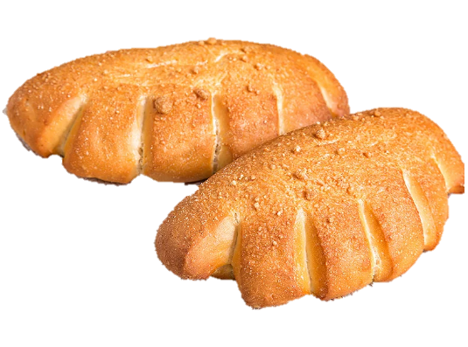
- 4 штуки по 0,25 кг готового изделия – рулет с маком свободной формы, выпеченной в форме, вид и размер формы для выпечки на выбор конкурсанта, отделка после выпечки не допускаются (возможные виды рулетов приведены на рисунке 2). Мак может являться не единственным ингредиентом, но основным при изготовлении, обуславливающим вкус начинки;
Рисунок 1 –Образец выполнения сдобного изделия

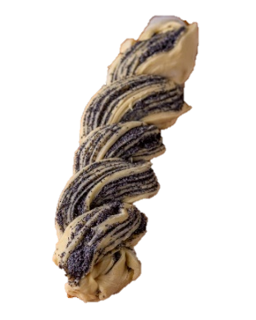 | 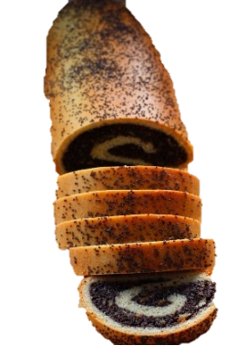
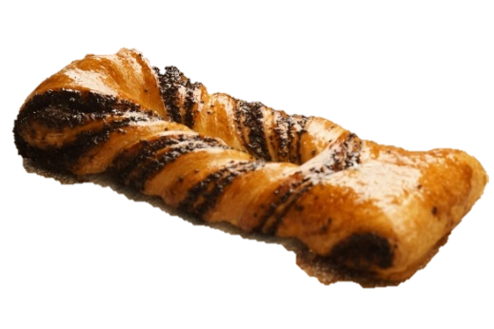 | 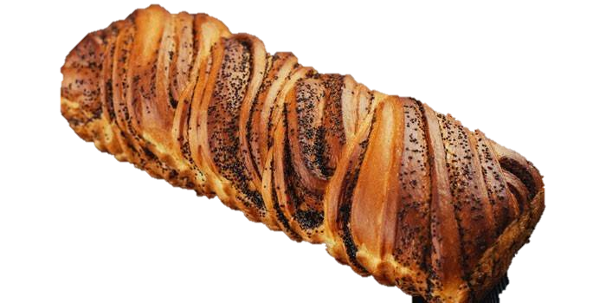
Рисунок 2 – Возможные виды рулетом с маком

Модуль В. Бейглы (инвариант)
Время на выполнение модуля: 2 часа
Задание:
Конкурсант должен произвести выпечку изделия – бейгл.
Бейгл — похож на бублик по способу изготовления и выпечке. Однако бейгл является изделием, в которое после выпечки вносится, как правило, гастрономическая начинка. Ориентировочный диаметр изделия 10-15 см, изделие круглой формы с небольшим отверстием в центре. Бейгл имеет достаточно плотную жевательную текстуру.
Время подачи:
До конца рабочего времени второго конкурсного дня;
Требования к модулю:
- Разрезать изделия после выпечки не допускается;
- Внесение начинки на любой стадии приготовления не допускается;
- Отделка запрещена, кроме посыпки из зерен и/или семян или их смеси
Вес, количество, форма:
- 10 штук, вес готового изделия тайный, который будет объявлен в Д-2, пример готового изделия представлен на рисунке 3.
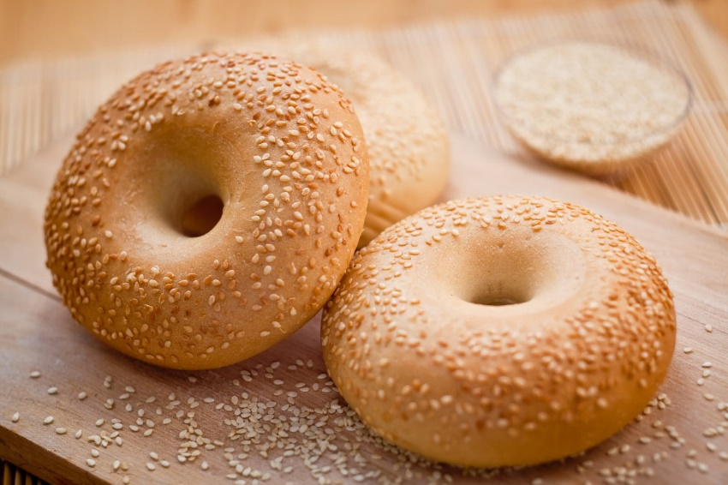
Рисунок 3 – Пример готового бейгла

Модуль Г. Хлебная корзина (инвариант)
Время на выполнение модуля: 2 часа
Задание:
Конкурсант должен произвести выпечку булочек для хлебной корзины;
Время подачи:
До конца рабочего времени второго конкурсного дня;
Требования к модулю:
- Способ тестоведения – на выбор конкурсанта;
- Все три вида булочек должны отличаться друг от друга по форме и рецептуре. Если условие не выполнено, то оценивается только один вид булочек.
Вес, количество, форма:
- 10 шт. по 0,05 – 0,06 кг готового изделия – свободная форма на выбор Конкурсанта;
- 10 шт. по 0,05 – 0,06 кг готового изделия – свободная форма на выбор Конкурсанта;
- 10 шт. по 0,05 – 0,06 кг готового изделия – свободная форма на выбор Конкурсанта;
Модуль Д. Декоративное изделие (вариатив)
Время на выполнение модуля: 2 часа
Задание:
Конкурсант изготавливает декоративную композицию, которая может выполнять роль презентационной подставки для изделия, которое конкурсант самостоятельно выбирает и помещает на декоративное изделие во время оформления презентационного стола в последний день соревнований. Тема для модуля «Времена года»;
Время подачи:
До конца рабочего времени третьего конкурсного дня;
Требования к модулю:
- Только съедобные выпеченные элементы, которые изготовлены во время соревнований, могут быть использованы для сборки композиции;
- Разрешено использовать все инструменты на усмотрение конкурсанта;
- Готовое изделие по весу и габаритам должно быть подъемным для конкурсанта, а также переносимым с рабочего места до презентационного стола;
- Клеевые пистолеты не допускаются.
Вес, количество, форма:
- Размер работы определяется по ее габаритный размерам: высота – от 30 см, длина – до 30 см, ширина до 30 см.

2. СПЕЦИАЛЬНЫЕ ПРАВИЛА КОМПЕТЕНЦИИ
- Все конкурсанты обязаны носить белый пекарский китель (допустим цветной кант), длинные черные брюки или брюки в мелкую черно-белую клетку, специализированную защитную обувь белого или черного цвета с закрытым носком, фиксированной пяткой (кроксы запрещены), колпак или косынку, фартук белого цвета, носки, закрывающие щиколотку. Ювелирные украшения запрещены.
- Униформа всех экспертов должна состоять из длинных брюк, защитной обуви на плоской подошве, пекарского или поварского кителя и головного убора. В любом случае, количество украшений должно быть минимальным.
- Вес изделий определяется строго через 2 часа после окончания работы.

2.1. Личный инструмент конкурсанта
Ящик с инструментами конкурсанта по компетенции «Хлебопечение» - неопределенный. Конкурсант может принести все инструменты, кроме тех, что заявлены в инфраструктурном листе, однако конкурсанту разрешено использовать свою скалку и поварские ножи для выполнения задания, если он принес эти инструменты.
Конкурсантам разрешено приносить на конкурс следующее сырье:
- Пищевые красители в порошке, пасте, жидкой или натуральной форме;
- Пищевые специи;
- Натуральные закваски, выращенные самостоятельно (рецепт закваски и технологию приготовления указать в своем портфолио) – разрешено применять в любых модулях при выполнении задания. Готовые производственные и сухие закваски запрещены;
- Разрешены четыре ингредиента по выбору конкурсанта, они должны быть предоставлены при проверке в подготовительный день (если они отсутствуют в списке сырья на чемпионатное мероприятие).
- Закваску конкурсант имеет право принести в тот день, в который она будет использоваться;

2.2. Материалы, оборудование и инструменты,

запрещенные на площадке
Конкурсантам запрещается пользоваться телефонами, смартфонами, умными часами, проводными/беспроводными наушниками.
Конкурсантам запрещается проносить больше инвентаря, чем может вместить ЛИК.
Готовые полуфабрикаты (за исключением тех, что прописаны в п. 2.1. конкурсного задания).
Запрещено использовать улучшители различного способа действия при изготовлении изделий во всех модулях, исключением является натуральная пшеничная клейковина, которую конкурсант заказывает в списке сырья.
Запрещено пользоваться рабочими рецептурами, принесенными на площадку, работа конкурсантов осуществляется строго по портфолио (смотри пункт Модуль А. Организация работы. Портфолио конкурсанта). Разрешается приносить на площадку только план работы, который сдается вместе с ЛИК.
Экспертам запрещается пользоваться телефонами, смартфонами, проводными/беспроводными наушниками во время работы на конкурсной площадке в период выполнения конкурсного задания конкурсантами.
Экспертам запрещается фотографировать / записывать видео во время работы на конкурсной площадке в период выполнения конкурсного задания конкурсантами кроме эксперта, назначенного ответственным за фото и видео фиксацию.

3. Приложения
Приложение 1. Инструкция по заполнению матрицы конкурсного задания.
Приложение 2. Матрица конкурсного задания.
Приложение 3. Инструкция по охране труда и технике безопасности по компетенции «Хлебопечение».
Приложение 4. Чек-лист компетенции.
Приложение 5. Заявка на продукты.
Приложение 6. Варианты возможных плетений.
Приложение 7. Заявка на продукты.

Канал компетенции «Хлебопечение» в Телеграмм
https://t.me/bakery_47


Указывается суммарное время на выполнение всех модулей КЗ одним конкурсантом.
Указываются особенности компетенции, которые относятся ко всем возрастным категориям и чемпионатным линейкам без исключения.

